Thực hành 4. Thực hiện thao tác Select, Insert, update, delete với ADO.NET trong MVC5.

Mục tiêu:

* Áp dụng ADO.NET để thực hiện các thao tác Select, Insert, Update, Delete trong ASP.NET MVC.
* Hiểu và Vận dụng được mô hình sinh code khi tạo view có Model trong ASP.NET MVC.

# Chuẩn bị:

## Database:

Tạo database WebShopHocTap

--Tạo bảng Product:

Create database WebShopHocTap

Go

USE [WebShopHocTap]

GO

/****** Object: Table [dbo].[Product] Script Date: 03/14/2018 22:01:04 ******/

SET ANSI_NULLS ON

GO

SET QUOTED_IDENTIFIER ON

GO

SET ANSI_PADDING ON

GO

CREATE TABLE [dbo].[Product](

[ID] [int] NOT NULL identity(1,1),

[Name] [nvarchar](50) NULL,

[Alias] [nvarchar](50) NULL,

[CategoryID] [int] NULL,

[Images] [nvarchar](50) NULL,

[CreateDate] [datetime] NULL,

[Price] [decimal](18, 0) NULL,

[Detail] [ntext] NULL,

[Status] [bit] NULL,--1: đang sử dụng; 0: đã xóa

CONSTRAINT [PK_Product] PRIMARY KEY CLUSTERED

(

[ID] ASC

)WITH (PAD_INDEX = OFF, STATISTICS_NORECOMPUTE = OFF, IGNORE_DUP_KEY = OFF, ALLOW_ROW_LOCKS = ON, ALLOW_PAGE_LOCKS = ON) ON [PRIMARY]

) ON [PRIMARY] TEXTIMAGE_ON [PRIMARY]

GO

SET ANSI_PADDING OFF

GO

--Tạo Bảng Category

USE [WebShopHocTap]

GO

/****** Object: Table [dbo].[Category] Script Date: 03/14/2018 22:02:32 ******/

SET ANSI_NULLS ON

GO

SET QUOTED_IDENTIFIER ON

GO

SET ANSI_PADDING ON

GO

CREATE TABLE [dbo].[Category](

[ID] [INT] NOT NULL identity(1,1),

[Name] [NVARCHAR](50) NULL,

[Alias] [NVARCHAR](50) NULL,

[ParentID] [INT] NULL,

[CreateDate] [DATETIME] NULL,

[Order] [INT] NULL,--Thứ tự

[Status] [BIT] NULL,--trạng thái delete; 1: đang sử dụng; 0: đã xóa

CONSTRAINT [PK_Category] PRIMARY KEY CLUSTERED

(

[ID] ASC

)WITH (PAD_INDEX = OFF, STATISTICS_NORECOMPUTE = OFF, IGNORE_DUP_KEY = OFF, ALLOW_ROW_LOCKS = ON, ALLOW_PAGE_LOCKS = ON) ON [PRIMARY]

) ON [PRIMARY]

GO

SET ANSI_PADDING OFF

GO

## Thủ tục SQL cho 4 tác vụ: Select, insert, update, Delete

1. Thủ tục lấy danh sách category:

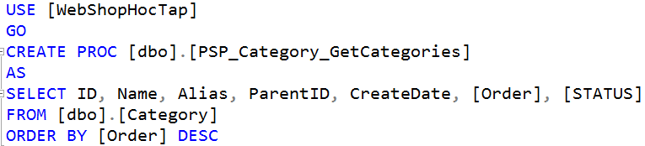

1. Thủ tục insert – Update category

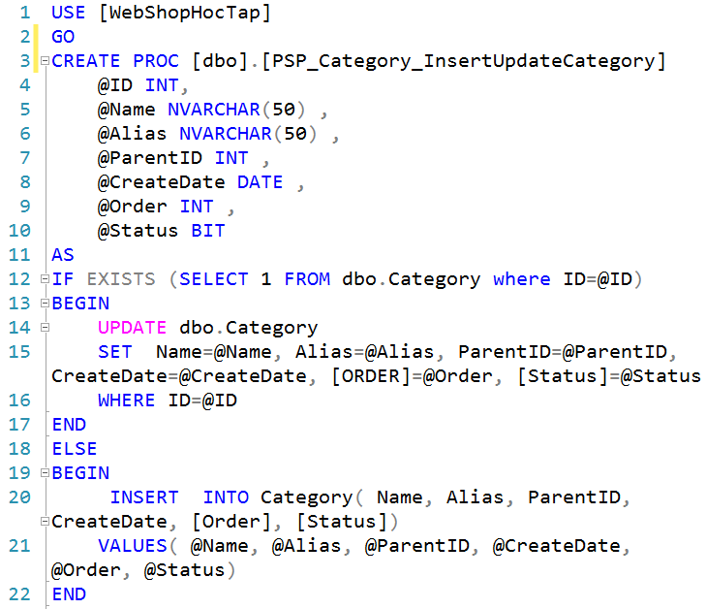

1. Thủ tục xóa category (cập nhật status=0 trong bảng category)

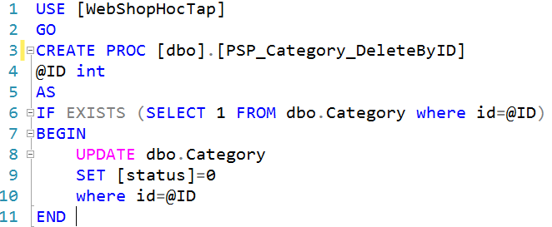

1. Thủ tục Select Category theo ID

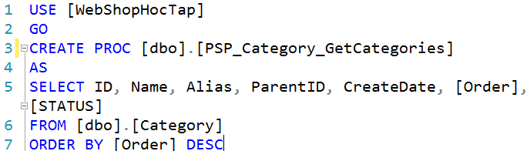

# Thực hiện những thao tác trên đối tượng category

Tạo project ASP.NET Web Application. (Empty / MVC).

## Thực hiện class Database – Sử dụng ADO.NET để kết nối data SqlServer.

Bước 01: Trong thư mục models của project tạo class Category.cs, CategoryDb.cs, Database.cs

* Tạo Class Category: Class Models, chứa những thuộc tính của table Category trong database Sql server.
* Tạo class Database: Class chịu tránh nhiệm kết nối và thực hiện các phương thức thực thi thủ tục cho 4 tác vụ select, Insert, Update, Delete.
* File Web.Config thêm chuỗi kết nối:

<connectionStrings>

<add

name="connectionString"

connectionString="server=MINHPHUC\SQLSERVER2014;database=WebShopHocTap;integrated security=true"/>

</connectionStrings>

Trong đó:

+ name: tên của chuỗi kết nối

+ connectionString: Chứa chuỗi kết nối (theo giá trị của thuộc tính chuỗi kết nối)

* Tạo Class CategoryDb: Class chịu trách nhiệm liên kết database với Controller. Viết những phương thức thực thi thành phần của class database.cs để trả về dữ liệu cho Controller.

## Xây dựng lớp Database.cs trong thư mục models.

|  |
| --- |
| 1. Khai báo namespace |
|  |
| 1. Khai báo biến (field) của đối tượng ADO.NET |
|  |
| 1. Khai báo hàm tạo (Constructor) cho class Database |
|  |
| 1. Viết phương thức (method) dùng chung để lấy về 1 danh sách |
|  |
| 1. Viết Phương thức (method) dùng chung cho các tác vụ Insert, Update, Delete |
|  |

## Tạo class Category.cs

|  |
| --- |
| Xây dựng Class Category |
|  |

## Xây dụng Class CategoryDb.cs

Lớp CategoryDb là phương thức dùng để khởi tạo đối tượng database, và viết những phương thức thực thi dữ liệu cho từng model cụ thể. Class này được xây dựng như sau:

|  |
| --- |
| Xây dựng lớp BasicDb |
|  |
| Xây dựng lớp CategoryDb.cs |
| Thực hiện kế thừa từ lớp basicDb để khởi tạo Database. |
| Phương thức Lấy danh sách Category [ref] |
|  |
| Phương thức lấy Category theo ID [ref] |
|  |
| Phương thức Insert Category [ref] |
|  |
| Phương thức update category [ref] |
|  |
| Phương thức Xóa Category [ref] |
|  |

## Tạo Controller cho project

* HomeController.cs (trang chủ tạo theo template Empty) – trong trang chủ tạo 1 menu để gọi category. Chỉ có một action Index để hiển thị trang chủ của website.
* CategoryController.cs ( trang quản lý Category) –url : /Category/Index; Tạo Controller Category sử dụng template: with read/write action. Sau khi tạo xong trong controller này chứa đầy đủ nhưng Action của các tác vụ select, insert, update, delete.

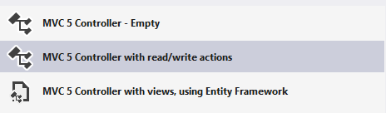

Trong CategoryController hãy thực hiện lần lượt những Action theo thứ tự sau.

(vì sau khi sử dụng template Controller đã có sẵn các Action, nên chỉ thực hiện code trên các Action đó)

|  |
| --- |
| Action index (hiển thị danh sách category) |
|  |
| Action Create (hiển thị view cho phép thêm (Insert) database) |
| Với tác vụ create có 2 action :   * Một Action Create theo [**HttpGet**] dùng để hiển thị view chữa các form trống để nhập liệu. * Một Action Create theo [**HttpPost**] dùng để lấy data nhập từ form truyền về controller theo Model. Sau đó Action này sẽ truyền data vào cho phương thức được viết trong CategoryDb để insert data vào trong SqlServer. |
| Action Edit (hiển thị view cho phép update database) |
|  |
| Action detail (hiển thị view detail của category) |
|  |
| Action Delete (hiển thị view delete database) |
|  |

## Tạo View cho từng Action trong Controller.

Từ mỗi Action theo từng tác vụ :Select, Insert, Update, Delete: tạo view theo những template tương ứng.

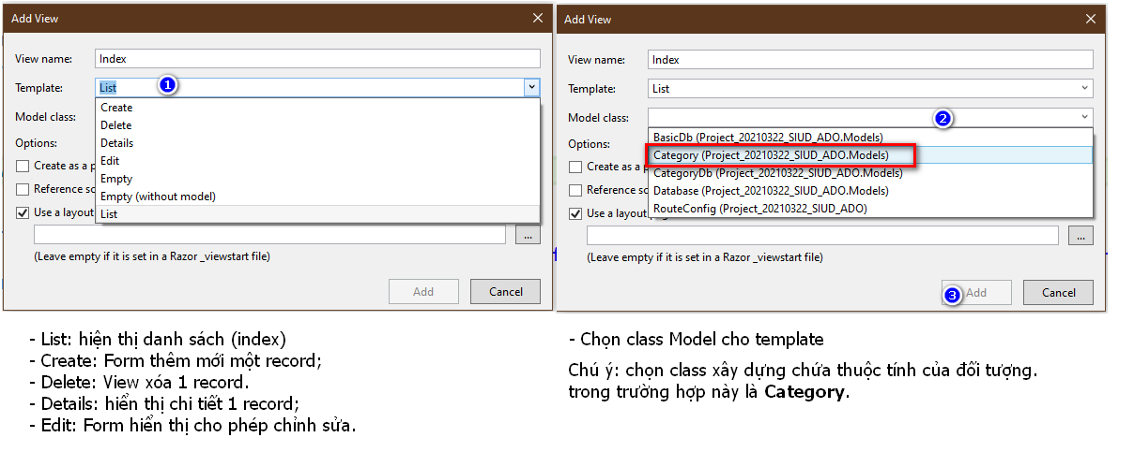

Sau khi tạo xong view cho Action tương ứng code sẽ tự động sinh ra theo đúng thuộc tính trong class model. Khi này có thể chỉnh sửa view theo yêu cầu nếu muốn.

Những khai báo cần chú ý trong view.

|  |
| --- |
| Khai báo Model nay đầu view. |
|  |
| Khi sử dụng cần chú ý |
|  |
| Với view có dùng form (edit, Create) |
|  |